МБОУ СОШ № 177
Куйбышевского района г.о. Самара

Конспект урока обществознания
в 9 классе
«Политические партии
и движения»
Выполнила
Дашкова Мария Николаевна,
учитель истории и обществознания
МБОУ СОШ № 177
Куйбышевского района г.о. Самара

г. Самара
2013
Конспект урока обществознания
учителя Дашковой Марии Николаевны

Тема: «Политические партии и движения»
Класс: 9
Продолжительность: 40 минут
Цель урока
Формирование у учащихся устойчивого, осознанного представления о роли политических партий в жизни общества, государства и отдельного человека.
Задачи урока
образовательные:
- рассмотреть понятие, признаки, типологию и функции политических партий;
- изучить сущность и типологию партийных систем;
- продолжить систематизацию правовых и политологических знаний учащихся и умения их интегрировать в практику общественной жизни;
развивающие:
- закрепить умение ставить и формулировать проблему;
- продолжить формирование навыков групповой работы, умения формулировать и отстаивать свою точку зрения;
- способствовать развитию специфических навыков ретроспективного сопереживания и прогнозирования;
воспитательные:
- стимулировать мотив к поиску новых знаний;
- способствовать формированию толерантного мышления;
- воспитывать уважение к своей родине, формировать чувство сопричастности к жизни своей страны.
Тип урока: урок изучения и первичного закрепления новых знаний.
Форма урока: традиционная с использованием ИКТ и других СОТ.
Формы работы учащихся: коллективная, индивидуальная, работа в парах.
Оборудование:
- компьютер
- мультимедийная установка
- интерактивная доска.

Ход урока
- Организационный момент (2 мин.)
Подготовка учащихся к работе на уроке, определение цели и задач урока.
Учитель: Британский премьер министр Уильям Гладстон говорил: «Политика – это лабиринт, из которого выбраться труднее, чем туда войти». Однако мы понимаем, что каждому из нас придётся войти в этот «лабиринт». Как же не заблудиться в нём? В греческом мифе Тезей смог пройти по запутанным переходам лабиринта с помощью нити Ариадны. Что же для нас сможет стать той нитью? Что даст нам возможность разобраться в калейдоскопе политических событий, партий, движений. Вот на этот вопрос мы постараемся ответить на нашем уроке. Тема нашего урока «Политические партии и движения» (Слайд 1).

- Проверка домашнего задания (7 мин.)
Фронтальный опрос
- Какую сферу общества мы изучаем? (политическую)
- Политика неотделима от власти. А что такое власть?
(власть – это влияние на основе закона и традиции, т. е. нефизическое воздействие, оказываемое на других людей в рамках закона или обычая)
- Какие разновидности государственной власти вы знаете?
(исполнительная, законодательная, судебная)
- В каком государстве мы живем? (Демократическое государство;
Федеративное государство. Правовое государство. Социальное государство. Светское государство. С республиканской формой правления).
- Назовите формы участия граждан в политической жизни общества.
(Выборы, референдум, обращение в органы власти, участие в общественных объединениях – политических партиях, движениях).
- Какие возможности влиять на политику дают выборы и референдумы? (Это наша возможность влиять на формирование власти, мы выбираем депутатов Государственной Думы. а они принимают законы. по которым живёт страна. Мы выбираем Президента, а он руководит внешней политикой нашего государства. Значит прямые выборы - наше влияние на политику. Самое главное - референдум. На референдуме 12 декабря 1993 на всенародном голосовании по особенно важным вопросам, бала принята Конституция России! Выборы и референдум - наша основная возможность участвовать в политике).
- Изучение нового материала (16 мин.)
- Работа с таблицей
На ваших партах лежат листочки, на которых вы видите таблицу (Слайд 2). Пожалуйста, в первой колонке напишите то, что вы знаете о политических партиях и движениях. Во второй то, что вы хотели бы узнать. И третью колонку мы заполним в конце урока, в ней зафиксируем то, что мы узнали на уроке (время выполнения задания – 2 минуты).
Учащиеся зачитывают первую колонку и комментируют вторую колонку, называя основные пробелы в своих знаниях по теме «Политические партии и движения», и совместно с учителем составляют план урока (Слайд 3).
2. Работа в группах
Те ребята, кто выбрал красные жетоны, это группа 1; жёлтые – группа 2; зелёные – группа 3; синие – группа 4.
А сейчас внимание на экран.
1 группа: подумайте, какие ассоциации у вас возникают со словом «партия»? (Слайд 4 - 5).
2 группа: работа с термином «политическое движение».
Учащиеся выполняют задание «Понятийное колесо (Слайд 6 - 7).
3 – 4 группы работают с документом «Федеральный закон «Об общественных объединениях»».
3 группа: прокомментировать работу ребят из 1группы.
4 группа: прокомментировать работу 2группы с точки зрения закона.
В итоге представители 1-ой и 2-ой групп выполняют работу на интерактивной доске и комментируют свой ответ. Участники 3-ей и 4-ой групп комментируют правильность их ответов устно.
3. Работа в тетрадях
А теперь я попросила бы ребят из всех групп назвать основные отличия политических партий от движений, и заполнить таблицу в тетради (Слайд 8). Справиться с работой вам поможет материал учебника на странице 61.
Один из учащихся заполняет таблицу на интерактивной доске.
- Работа в парах. Заполнение таблицы. Взаимопроверка.
Учитель: В начале апреля 2012 года в России вступил в силу закон, упростивший процедуру регистрации политических партий. Он, в частности, предусматривает снижение в 80 раз - с 40 тысяч до 500 человек - минимального количества членов партии, необходимого для ее регистрации – и это естественно привело к увеличению количества партий с 11 до 44. Ребята, а какие партии вы знаете? (Ответ учащихся)
У вас на партах есть конверты с заданием №3, это же задание вы видите на экране. Ваша задача, работая в парах, заполнить таблицу (Слайд 9 – 10).

Политические партии РФ
Название | Лидер | Идеология | Год образо-  вания | Числен-  ность
КПРФ |  |  | Февраль  1993 г. | 157 тысяч человек

Учащиеся выполняют задание, затем меняются таблицами с другими парами. Ответы на экране. Критерии оценки:
- ошибка – «5»
2 ошибки – «4»
- Работа в тетрадях: принципы классификации политических партий.
Учитель: Я думаю, работая над таблицей, вы увидели, что все партии очень разные. А чем же они отличаются друг от друга? Посмотрите, пожалуйста, на экран и дополните схему. Учащиеся записывают принципы классификации политических партий в тетрадь (Слайд 11- 12).

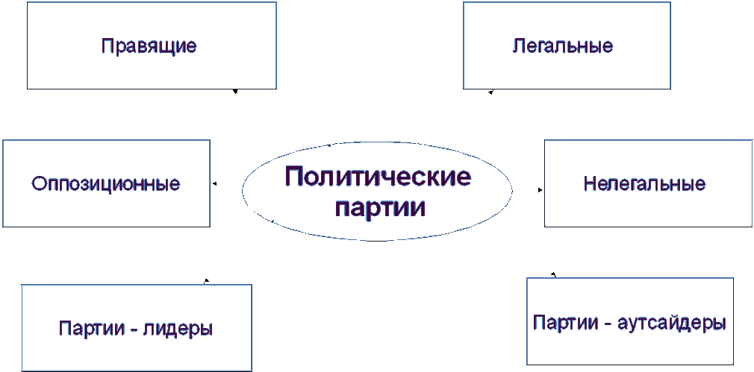

IV. Закрепление изученного (8 мин.)
- Выполнение теста по теме «Политические партии и движения» (Приложение №6).
По окончании работы учащиеся занимаются самопроверкой теста и согласно критериям оценивают свои работы (Слайд 13).

- Подведение итогов (5 мин.)
Заполнение таблицы №1.
В начале урока мы с вами заполняли таблицу №1, где указывали, что мы уже знали, что хотели бы узнать, а теперь запишите, что нового вы узнали о политических партиях и движениях. Учащиеся, заполнив таблицу, зачитывают ее.
Вопросы на закрепление материала:
- Есть ли польза от политических партий? В чем она может проявляться?
- Чем политические партии отличаются от других объединений?
- Зачем создаются политические партии? Каковы их цели?
- В чем сущность оппозиционных партий?
VI. Домашнее задание. (Слайд 14) (3 мин.)
Оценка | Задание
3  ( удовлетворительно) | 1.Прочитать параграф 7.  2.Ответить на вопросы в конце параграфа 7.  3. Записать в словарь определения «общественно – политические движения», «партия», «многопартийность», «оппозиция».
4  (хорошо) | 1.Прочитать параграф 7.  2.Ответить на вопросы в конце параграфа 7.  По выбору:  1.Кроссворд из 10 слов по теме «Политические партии и движения», используя учебник, параграф 7.  2. Составление синквейна со словами «партия» и «движения»
5  (отлично) | 1.Прочитать параграф 7.  2.Ответить на вопросы в конце параграфа 7.  По выбору:  1.Сделать презентацию по теме, раскрывающую деятельность одной из политической партии в РФ.  2.Написать эссе по теме «Партия есть организованное общественное мнение» (Б. Шоу).  2.Рассказать об одной партии согласно схеме «Классификации политических партий»

VII. Рефлексия (Слайд 15) (3 мин.)
- Понравился ли вам урок?
- Как вы себя чувствовали на уроке?
- Какие трудности у вас возникли в ходе урока?

Использованные ресурсы
- Учительский портал
- Единая коллекция цифровых образовательных ресурсов
- Л.Н. Боголюбов, А.И. Матвеев. Обществознание: учеб. кн. для 9 кл. общеобразоват. учреждений. — М.: Просвещение, 2011. - 223 с.
- Федеральный закон от 19 мая 1995 г. N 82-ФЗ "Об общественных объединениях"

ПРИЛОЖЕНИЕ
Приложение №1
«З» знаем | «Х» хотим узнать | «У» узнали

Приложение №2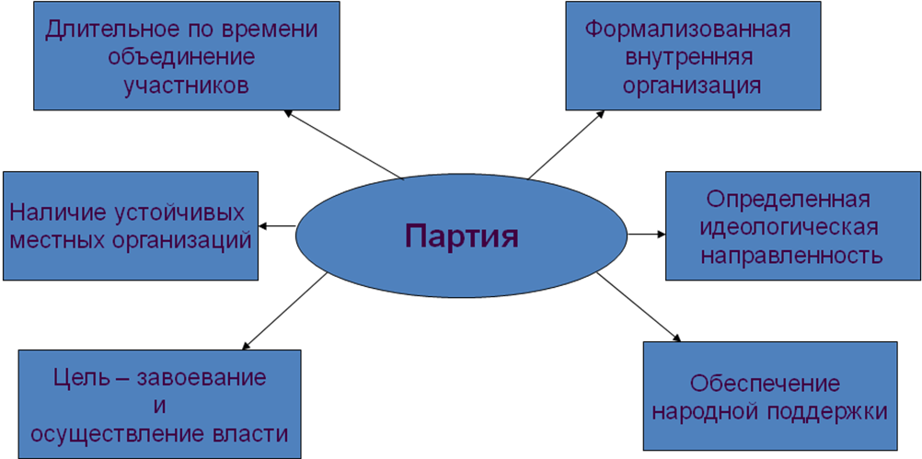

Политические движения

Приложение №3

Отличия политических партий от других объединений.
Политические партии | Общественные объединения  и движения

Приложение №4

Политические партии РФ
Название | Лидер | Идеология | Год образо-  вания | Числен-  ность
КПРФ |  |  | Февраль 1993 г. | 157 тысяч человек
ЛДПР |  |  | Март  1990 г. | 146 тысяч человек
Справедливая Россия |  |  | Октябрь 2006 г. | 500 тысяч человек
Единая  Россия |  |  | Декабрь 2001 г. | 740 тысяч человек
Патриоты  России |  |  | Июль  2005 г. | 83 тысячи человек

ЛИДЕРЫ:
- Жириновский В.В.
- Зюганов Г.А.
- Семигин Г.Ю.
- Медведев Д.А.
- Миронов С.М.
ИДЕОЛОГИИ:
- Последовательная и твёрдая защита законных интересов и прав всего российского народа и каждого гражданина. «Патриотизм выше политики!»
- Закрепить реальные права на достойно оплачиваемый труд и занятость, поднять уровень оплаты труда в 3 раза.
- Построение социализма: общества социальной справедливости на принципах коллективизма, свободы, равенства.
- Участие граждан РФ в политической жизни общества и выражение их политической воли.
- Восстановление статус России как Великой Державы. Достойные условия жизни для всех

Приложение №5.
Ответы для проверки:
Политические партии РФ
Название | Лидер | Идеология | Год образо-  вания | Числен-  ность
КПРФ | 2 | 3 | Февраль  1993г. | 157 тысяч человек
ЛДПР | 1 | 5 | Март 1990г. | 146 тысяч человек
Справедливая Россия | 5 | 2 | Октябрь 2006 г. | 500 тысяч человек
Единая  Россия | 4 | 4 | Декабрь 2001 г. | 740 тысяч
Патриоты  России | 3 | 1 | Июль  2005 г. | 83 тысячи человек
Приложение №6.
Тест по теме «Политические партии»
А1. Политическое объединение, которое характеризует обязательное участие в выборах:
- профсоюз
- политическая партия
- политический клуб
- общественно-политический союз
А2. Что является признаком, отличающим общественно-политическое движение от политической партии?
- пестрота социального состава
- стремление повлиять на власть
- участие в выборах
- четкая организованная структура
А3. Верно ли, что:
А) политическая партия объединяет всех недовольных существующим режимом;
Б) политические партии представляют разные идеологические направления?
- верно только А
- верно только Б
- верны оба суждения
- оба суждения неверны
А4. В чем отображено многообразие политических мнений в нашей стране?
- в идее правового государства
- в светском характере государства
- в свободной рыночной экономике
- в многопартийности
А5. Политические партии и партийные блоки создаются только для того, чтобы эффективно провести избирательную кампанию
- да
- нет
А6. Партия, противостоящая правительству:
- легальная
- политическая
- кадровая
- оппозиционная
В1. Соотнесите партийные системы и страны:

Партийные системы | Страны
А. однопартийная  Б. многопартийная  В. двухпартийная | 1. Германия 4. Куба 7. Колумбия  2. Китай 5. США 8. Англия  3. Россия 6. Канада 9. Италия

Ответы:
А1. 3
А2. 1
А3. 2
А4. 4
А5. 2
А6. 4
В1:
А-2, 4
Б-1, 3, 9
В – 5, 6, 8

Задания уровня «А» - 1 балл, задания уровня «В» - 2 балла.
Критерии оценки:
Менее 4 баллов – «2»
4 балла – «3»
5 - 6 баллов – «4»
7 – 8 баллов – «5»

Правила написания синквейна
В синквейне 5 строк:
1. понятие (одно слово)
2. прилагательные (два слова)
3. глаголы (три слова)
4. предложение (из четырех слов)
5. существительное (одно слово)

Прилагательные и глаголы должны раскрывать понятие,
а предложение – иметь смысловой характер.

